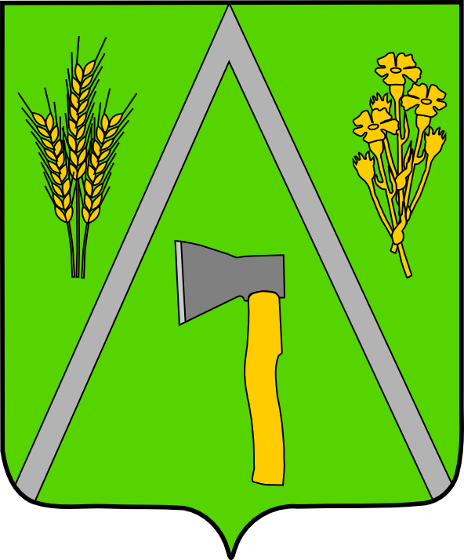
АДМИНИСТРАЦИЯ БАЛТИНСКОГО СЕЛЬСОВЕТА
МОШКОВСКОГО РАЙОНА НОВОСИБИРСКОЙ ОБЛАСТИ

ПОСТАНОВЛЕНИЕ

от 25.03.2013 № 48

Об утверждении Положения «О порядке проведения антикоррупционной экспертизы нормативных правовых актов и проектов нормативных правовых актов в администрации Балтинского сельсовета Мошковского района Новосибирской области»

В соответствии с Федеральным законом от 06.10.2003 № 131-ФЗ «Об общих принципах организации местного самоуправления в Российской Федерации», Федеральным законом от 25.12.2008 № 273-ФЗ «О противодействии коррупции», Указом Президента Российской Федерации от 19.05.2008 № 815 «О мерах по противодействию коррупции», Федеральным законом от 17.07.2009 № 172-ФЗ «Об антикоррупционной экспертизе нормативных правовых актов и проектов нормативных правовых актов», Уставом Балтинского сельсовета, в целях создания механизмов по противодействию коррупции, совершенствования правового регулирования, защиты прав и законных интересов граждан,
ПОСТАНОВЛЯЮ:
- Утвердить Положение «О порядке проведения антикоррупционной экспертизы нормативных правовых актов и проектов нормативных правовых актов в администрации Балтинского сельсовета Мошковского района Новосибирской области» (приложение №1).
- Возложить обязанности по проведению антикоррупционной экспертизы нормативных правовых актов администрации Балтинского сельсовета на заместителя главы Балтинского сельсовета.
- Опубликовать данное постановление в периодическом печатном издании «Бюллетень Балтинского сельсовета» и разместить на официальном сайте администрации Балтинского сельсовета.
- Контроль за исполнением настоящего постановления оставляю за собой.

Глава Балтинского сельсовета В.И. Шинделов

УТВЕРЖДЕНО
постановлением администрации
Балтинского сельсовета
от 25.03.2013 № 48

Положение
«О порядке проведения антикоррупционной экспертизы нормативных правовых актов и проектов нормативных правовых актов в администрации Балтинского сельсовета Мошковского района Новосибирской области»

1. Общие положения

1.1. Настоящее Положение устанавливает порядок проведения антикоррупционной экспертизы нормативных правовых актов и их проектов в администрации Балтинского сельсовета Мошковского района Новосибирской области.
1.2. Экспертизе на коррупциогенность подлежат следующие акты и проекты актов:

- затрагивающих права, свободы и обязанности человека и гражданина;

- регламентирующих полномочия органов местного самоуправления в сфере муниципальной собственности, муниципальной службы, бюджетного, налогового, лесного, водного, земельного, градостроительного, природоохранного законодательства;

- в сфере размещения заказов на поставку товаров, выполнение работ, оказание услуг для муниципальных нужд;

- определяющих, социальные гарантии лицам, замещающим (замещавшим) государственные или муниципальные должности, должности муниципальной службы;

- имеющих межведомственный характер.
1.3. Антикоррупционная экспертиза - это деятельность, направленная на выявление в текстах нормативно-правовых актов и их проектах положений, способствующих созданию условий для возникновения коррупциогенных факторов, оценку степени их коррупциогенности, разработку рекомендаций, направленных на устранение или ограничение действия таких факторов.
1.4. Антикоррупционная экспертиза проводится в соответствии с Методикой проведения экспертизы нормативных правовых актов и иных документов (приложение к Положению) в целях выявления в них положений, способствующих созданию условий для проявления коррупции.
1.5. Не подлежат антикоррупционной экспертизе нормативные правовые акты, в отношении которых уже проводилась антикоррупционная экспертиза, если в дальнейшем в эти нормативные правовые акты не вносились изменения.

2. Порядок проведения антикоррупционной экспертизы
проектов муниципальных нормативных правовых актов

2.1. Антикоррупционная экспертиза проектов муниципальных правовых актов администрации проводится специалистом администрации Балтинского сельсовета.
2.2. При выявлении коррупционных факторов по результатам проведения антикоррупционной экспертизы готовится пояснительная записка, в которой указываются перечень выявленных коррупционных факторов с указанием их признаков и соответствующих пунктов (подпунктов) правовых актов, в которых эти факторы выявлены, либо информация об отсутствии коррупционных факторов. Данная пояснительная записка подготавливается специалистом администрации Балтинского сельсовета, в которой указываются:
- пункты (подпункты) проекта правового акта, в которых выявлены коррупционные факторы;
- предложения по устранению выявленных коррупционных факторов.
2.3. Проекты нормативно-правовых актов, содержащие коррупционные факторы, подлежат возврату на доработку структурным подразделениям администрации Балтинского сельсовета, разработавшим проект нормативного правового акта.
2.4. Структурное подразделение администрации Балтинского сельсовета, разработавшее проект нормативного правового акта, в течение 10 дней обязано принять меры по устранению коррупционных факторов и повторно внести проект нормативного правового акта на экспертизу специалисту назначенному главой Балтинского сельсовета проводить антикоррупционную экспертизу.

3. Порядок проведения антикоррупционной экспертизы
нормативных правовых актов

3.1. Антикоррупционная экспертиза действующих нормативных правовых актов администрации проводится при мониторинге применения нормативного правового акта.

3.2. Антикоррупционная экспертиза действующих нормативных правовых актов проводится по поручению главы Балтинского сельсовета в связи с поступившими в администрацию Балтинского сельсовета обращениями граждан, юридических лиц о проведении антикоррупционной экспертизы определенных положений нормативного правового акта, способствующего созданию условий для проявления коррупции.

3.3. Срок проведения антикоррупционной экспертизы действующего нормативного правового акта не должен превышать 30 (тридцати) дней.

3.4. По результатам антикоррупционной экспертизы действующих правовых актов составляется письменное заключение, в котором отражаются следующие сведения:

- основание для проведения антикоррупционной экспертизы нормативного правового акта;

- реквизиты нормативного правового акта (наименование вида документа, дата, регистрационный номер и заголовок);

- перечень выявленных коррупционных факторов с указанием их признаков и соответствующих пунктов (подпунктов) нормативного правового акта, в котором эти факторы выявлены, либо указание на отсутствие коррупционных факторов в нормативном правовом акте;

- предложения по устранению выявленных коррупционных факторов при их наличии.

3.5. Заключение по результатам антикоррупционной экспертизы действующих нормативных правовых актов направляется лицу, направившему обращение о проведении антикоррупционной экспертизы, в срок, не превышающий 30 (тридцати) дней.

Приложение № 1
к Положению

МЕТОДИКА
ПРОВЕДЕНИЯ АНТИКОРРУПЦИОННОЙ ЭКСПЕРТИЗЫ НОРМАТИВНЫХ ПРАВОВЫХ АКТОВ
И ПРОЕКТОВ НОРМАТИВНЫХ ПРАВОВЫХ АКТОВ

1. Настоящая Методика применяется для обеспечения проведения антикоррупционной экспертизы нормативных правовых актов и их проектов администрации Балтинского сельсовета и в целях выявления в них коррупциогенных факторов и их последующего устранения.
2. Для обеспечения обоснованности, объективности и проверяемости результатов антикоррупционной экспертизы необходимо проводить экспертизу каждого нормативного правового акта или положения проекта нормативного правового акта.
3. Коррупциогенными факторами, устанавливающими для правоприменителя необоснованно широкие пределы усмотрения или возможность необоснованного применения исключений из общих правил, являются:
а) широта дискреционных полномочий - отсутствие или неопределенность сроков, условий или оснований принятия решения, наличие дублирующих полномочий органов местного самоуправления (их должностных лиц);
б) определение компетенции по формуле "вправе" - диспозитивное установление возможности совершения администрацией Балтинского сельсовета, ее структурными подразделениями (их должностными лицами) действий в отношении граждан и организаций;
в) выборочное изменение объема прав - возможность необоснованного установления исключений из общего порядка для граждан и организаций по усмотрению администрации Балтинского сельсовета, ее структурных подразделений (их должностных лиц);
г) чрезмерная свобода подзаконного нормотворчества - наличие бланкетных и отсылочных норм, приводящее к принятию подзаконных актов, вторгающихся в компетенцию органа местного самоуправления, принявшего первоначальный нормативный правовой акт;
д) принятие нормативного правового акта за пределами компетенции - нарушение компетенции администрации (их должностных лиц) при принятии муниципальных нормативных правовых актов;
е) заполнение законодательных пробелов при помощи подзаконных актов в отсутствие законодательной делегации соответствующих полномочий - установление общеобязательных правил поведения в подзаконном акте в условиях отсутствия закона;
ж) отсутствие или неполнота административных процедур - отсутствие порядка совершения администрацией сельсовета, ее структурными подразделениями (их должностными лицами) определенных действий либо одного из элементов такого порядка;
з) отказ от конкурсных (аукционных) процедур - закрепление административного порядка предоставления права (блага).
4. Коррупциогенными факторами, содержащими неопределенные, трудновыполнимые и (или) обременительные требования к гражданам и организациям, являются:
а) наличие завышенных требований к лицу, предъявляемых для реализации принадлежащего ему права, - установление неопределенных, трудновыполнимых и обременительных требований к гражданам и организациям;
б) злоупотребление правом заявителя администрацией Балтинского сельсовета (их должностными лицами) - отсутствие четкой регламентации прав граждан и организаций;
в) юридико-лингвистическая неопределенность - употребление не устоявшихся, двусмысленных терминов и категорий оценочного характера.

